小学校5年生 算数 単元名 １ 整数と小数 NO 1
模範解答
１ 次の問題に答えなさい。（３問×１０点）
点

（１）０.０１Lの７こぶんは何Lですか。

答え（ ０.０７ ）L

（２）０.０６Lは、０.０１L を何こ集めたかさですか。

答え（ ６ ）こ

（３）０.１Lは、０.０１L を何こ集めたかさですか。

答え（ １０ ）こ

２ ア、イ、ウ、エ、オのめもりの表す長さは何ｍですか。（５問×１０点）
2.9 3.0 (m)
3.1

ア イ
答え ア（２.９３）m イ（３.０４）m

2.73 2.74 2.75 2.76 (m)
2.77

ウ エ オ
答え ウ（２.７４２）m エ（２.７５５）m オ（２.７６８）m

３ ２.３７５kmについて下の にあてはまる数を書きましょう
（２問×１０点）
１kmが ２ こ・・・２km

０.１kmが ３ こ・・・０.３ｋｍ
２.３７５km
０.０１kmが ７ こ・・・０.０７km

０.００１kmが ５ こ・・・０.００５km
小学校5年生 算数 単元名 １ 整数と小数 NO２
模範解答
１ 次の数は、０.０１を何こ集めた数ですか。（２問×１０点）
点

（１）０.０４ （２）５.０４
答え（ ４ ）こ 答え（ ５０４ ）こ

２ 次の数を、小さい順にならべましょう。（１問×１０点）
０.２３ ０.２０１ ０.０３ ０.３ ０.００４
答え（０.００４ ０.０３ ０.２０１ ０.２３ ０.３ ）

３ 次の大きさを（ ）の単位で表しましょう。（５問×１０点）
（１）２kg５８０g（kg） （２）２L４００mL（L）
答え（ ２.５８ ）ｋg 答え（ ２.４ ）L

（３）６km４９０m（km） （４）８０６g（kg）
答え（ ６.４９ ）km 答え（ ０.８０６ ）kg

（４）３５m（km）
答え（ ０.０３５ ）km

４ ある数を求めましょう。（２問×１０点）

（１）ある数を１０倍し、さらに１００倍したら、６３２になりました。

ある数を１０倍し、さらに１００倍したのだから、１０００倍したことになる。
したがって、もとの数を求める式は、６３２÷１０００＝０.６３２となり、
ある数は、０.６３２である。
答え（ ０.６３２ ）

（２）ある数を１００倍して、 にしたら、７０.８になりました。
ある数を１００倍して、 にしたのだから、１０倍したことになる。 したがって、もとの数を求める式は、７０.８÷１０＝７.０８となり、
ある数は、７.０８である。
答え（ ７.０８ ）

小学校5年生 算数 単元名 １ 整数と小数 NO３
模範解答
１ 次の数を１０倍、１００倍にした数を求めましょう。
点
（４問×５点）
（１）２.６３ （２）０.０３４
答え １０倍（ ２６.３ ） 答え １０倍（ ０.３４ ）
１００倍（ ２６３ ） １００倍（ ３.４ ）

２ 次の数を、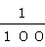 にした数を求めましょう。（４問×５点）
（１）６９４ （２）８.５
答え （ ６９.４ ） 答え （ ０.８５ ）
（ ６.９４ ） （ ０.０８５ ）

３ 次の数をかきましょう。（２問×１０点）
（１）０.０１を４７こ集めた数 （２）０.００１を３０９こ集めた数

答え（ ０.４７ ） 答え（ ０.３０９ ）

４ ０から９まで１０この数字を１回ずつ使って、下の□にあてはめて数をつくりましょう。（４問×１０点）
０ １ ２ ３ ４
５ ６ ７ ８ ９

・

（１）いちばん大きい数 （２）いちばん小さい数

答え（ ９８７.６５ ） 答え（ １０２.３４ ）

（３）２００にいちばん近い数 （４）４００にいちばん近い数

答え（ １９８.７６ ） 答え（ ４０１.２３ ）

小学校５年生 算数 単元名 ２ 直方体と立方体の体積 NO１
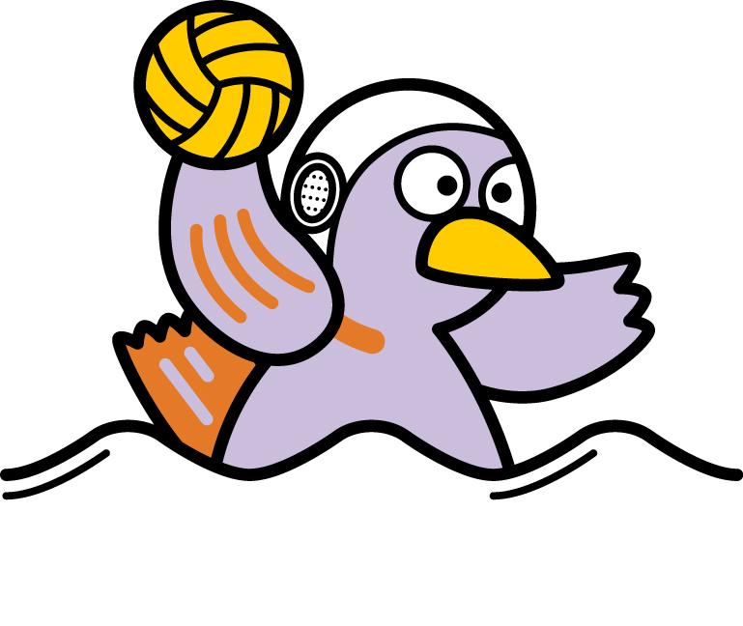
（ ）年（ ）組（ ）番
名前（ ）
模範解答
１ 下の図形の体積を求めましょう。（２）、（３）は式の説明をしましょう

点
（１）２０点 （２）（３）４０点×２

（１）
式 ８×５×３

計算

答え（ １２０ｃｍ^{３} ）
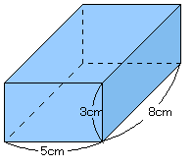

式 ①１０×１２×９－１０×４×４＝９２０
②１０×８×９＋１０×４×５＝９２０
③１０×８×４＋１０×１２×５＝９２０
（式の説明） ＜例＞
①大きな直方体からたした小さな直方体をひきました。
②直方体をたてに切ってたしました。
③直方体を横に切ってたしました。

答え（ ９２０ｃｍ^{３} ）
（２）
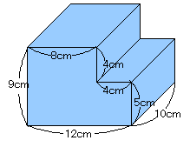

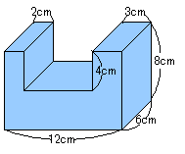
（３）
式 ６×１２×８―６×７×４
＝５７６―１６８
＝４０８

（式の説明） ＜例＞
初めに、大きな直方体の体積を出します。
次に、足した小さい直方体の体積を出します。
そして、大きい直方体から小さい直方体を引きます。
答えは、４０８ｃｍ^{３}になります。
答え（ ４０８ｃｍ^{３} ）

小学校5年生 算数 単元名 ３ 小数のかけ算 ＮＯ１

（ ）年（ ）組（ ）番
名前（ ）
模範解答
１ 次の計算をしましょう。（８問×１０点）

点
（１） ０.７×８＝ 5.6 （２）０.４×７＝2.8

（３）０.６×６＝3.6 （４）０.９×９＝8.1

（５） ３.６ （６） ２.７
× ９ × ８
３２.４ ２１.６

（７）６.７×１８＝120.6 （８）１５.７×５０＝785

２ そうじの時に１クラス４.８Lの水を使います。この学校のクラス数は１２クラスです。学校全体で５日間で何Lの水を使いますか。（２０点）

式 ４．８×１２×５

答え（ ２８８L ）

小学校５年生 算数 単元名 ３ 小数のかけ算 ＮＯ２
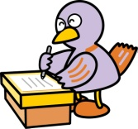
（ ）年（ ）組（ ）番
名前（ ）
模範解答
１ 次の計算をしましょう。

点
（６問×１０点）
（１） （２）
６.６ ７.８
× ４.７ × ８.６
３１.０２ ６７.０８

（３） （４）
４.３９ ３９.４
× ９.６ × ２.６９
４２.１４４ １０５.９８６

（５） （６）
２.３ ５ ０.８
× ３.８ × １.５
８.９３ １.２０

２ 計算のきまりを使って工夫して計算しましょう。（２問×１０点）
（１）３．７×２．９＋３．３×２．９ （２）９．９×１６
(3.7＋3.3)×2.9＝７×２．９ ＝（10-0.1）×16
＝２０．３ ＝10×16-0.1×16
＝160-1.6
＝158.4
２ ５.３にある数をかけるのをまちがえて、その数を足してしまったので、答えが８.６になりました。このかけ算の正しい答えの求め方をことばと式で書きましょう。また、正しい答えを求めましょう。（２０点）
（正しい答え）
17.49
（言葉と式）この続きを書きましょう。＜例＞ 正しい式は
ある数を□とします。 ５．３×３．３＝１７．４９
まちがえて足してしまったので、 よって、正しい答えは、
□＋５．３＝８．６ １７．４９
□＝８．６－５．３
□＝３．３

小学校5年生 算数 単元名 ３ 小数のかけ算 ＮＯ３
（ ）年（ ）組（ ）番 名前（ ）
１ 次の問題に答えましょう。（２問×１０点）

点
（１）積が７より小さくなるのは、どれですか。また、その理由を書き
ましょう。
７×５．７ ７×０．９ ７×３．０５ ７×０．８８
答え | 理由 かける数が１よりも小さいから。

２ 赤、青、緑の３本のテープがあります。赤のテープは、５ｍです。青のテープは、１３ｍ、緑のテープは、３ｍの長さです。赤のテープをもとにすると、青、緑のテープは、それぞれ何倍ですか。数直線図に表してから答えましょう。（数直線図２０点式・答え４問×５）
5
ｍ

青 式 13÷5＝２．６ 答え（ ２．６倍 ）

緑 式 ３÷５＝０．６ 答え（ ０．６倍 ）

３ 赤、青、緑の３本のリボンがあります。赤のテープは、６ｍです。赤のテープをもとにすると、青のテープは、２．５倍、緑のテープは、０．７倍の長さです。青、緑のテープは、それぞれ何ｍですか。数直線に表してから答えましょう。（数直線図２０点式・答え４問×５）
６
ｍ

青 式 ６×２．５＝１５
答え（ １５ｍ ）
緑 式 ６×０．７＝４．２
答え（ ４．２ｍ ）
小学校5年生 算数 単元名 ４ 小数のわり算 ＮＯ１
（ ）年（ ）組（ ）番
名前（ ）
模範解答
１ 次の計算をしましょう。（８問×１０点）

点

（１） ４．９÷７＝0.7 （２）７．２÷８＝0.9

（３） ３.５ （４） ２．５
１.６５.６ ２.６ ６．５
４ ８ ５ ２
８０ １ ３ ０
８０ １ ３ ０
０ ０

（５） ２.６ （６） １ ５.５
５.５１４.３ ０.４ ６.２
１１ ０ ４
３ ３ ０ ２ ２
３ ３ ０ ２ ０
０ ２ ０
２ ０
０

（７） １４．６ （８） ７ ３．５
０.５ ７.３ ０.８ ５８.８

２ ３．５ｍの重さが１４ｋｇのぼうがあります。このぼう１ｍの重さは何ｋｇですか。
数直線図をかいて求めましょう。
×3.5

０
（ ）
０
（ ）
(kg)

14

m
1
3.5
×3.5

式 □×３．５＝１４ １４÷３．５
答え（ ４ｋｇ ）

小学校5年生 算数 単元名４ 小数のわり算 ＮＯ２
（ ）年（ ）組（ ）番 名前（ ）
模範解答
１ 次の問題に答えましょう。（８問×１０点）

点

（１） ０.６５ （２） ０.８ ５
３.６ ２.３.４ ９.８ ８.３.３
２ １ ６ ７ ８ ４
１ ８０ ４ ９ ０
１ ８０ ４ ９ ０
０ ０

（３） ０.０５ （４） ０.０２
７.２０.３.６０ ３.５０.０.７０
３ ６０ ７０
０ ０

◆（５）、（６）、（７）は、商を一の位まで求めて，あまりもだしましょう。また，検算もしましょう。
（５） １ （６） ２ （７）
４ ４
３．２ ５.９ ９．４ １９．７ ７．５ ３３３．０
３ ２ １８ ８ ３００
２.７ ０.９ ３３ ０
３０ ０
検算 3.2×1＋2.7 検算9.4×2＋0.9 検算 ３．０ 7.5×44＋3
（８）商が５より大きくなるのはどれですか。
ア ５÷１．８ イ ５÷０．０３ ウ ５÷２．７ エ ５÷０．６７

答え イ エ

２ たてが７．８ｍ、横が６ｍの畑に野菜を作る予定です。しかし、今の畑は遠いので近くの畑とこうかんすることになりました。代わりの畑は今の畑の面積と同じで、横の長さは７.２ｍです。たての長さは何ｍになりますか。考え方をかきましょう（２０点）
＜例＞ ７．８×６＝４６．８（今の畑の面積）
□×７．２＝４６．８
４６．８÷７．２＝６．５（代わりの畑のたての長さ） 答え（ ６．５ｍ ）

答え（ ）

小学校5年生 算数 単元名４ 小数のわり算 ＮＯ３
（ ）年（ ）組（ ）
模範解答
１ 次の計算をしましょう。（４問×１０点）

点
（１） １．６ （２） １８.７５
２.５ ４０． ０.８１５０．

◆（３）、（４）商は四捨五入して上から２けたのがい数で求めましょう。
８
（３） （４）
２．７６ ７．１１
６.８ １８．８． ０.９ ６.４．

２ ９.５ｃｍの色えんぴつと７.６ｃｍのえんぴつがあります。色えんぴつの長さは、えんぴつの長さの何倍でしょうか。数直線図をかいて求めましょう。（２０点）
式 ９．５÷７．６

答え １．２５倍
０
（ ）
０
（ ）
7.6
9.5
cｍ

倍
１

３ けんたさんの家には、生後１か月のねこがいます。今の体重
は、７５０ｇで、生まれたときの体重の２．５倍です。生ま
式 □×２．５＝750
□＝750÷２．５

答え ３００ｇ
れたときの猫の体重は何ｇでしたか。数直線図をかいて求め
ましょう。
０
（ ）
０
（ ）

750
g

2.5
１
倍

４ ある消しゴムと筆箱の２０００年と２０１０年のねだんは、それぞれ次のようになっています。２０００年から２０１０年にかけてねだんの上がり方が大きいのはどちらといえますか。記号で答えその理由を書きましょう。
 | 消しゴム | 筆箱
2000年 | 80円 | 1470円
2010年 | 120円 | 1510円

ア 同じ
理由（式・言葉） ＜例＞
消しゴム 120÷80＝１．５
筆箱 1510÷1470＝１．０２・・・
だから、消しゴムの方が、ねだんの上がり方が大きい。
イ 消しゴム
ウ 筆箱
答え
イ

小学校5年生 算数 単元名 ★１どんな計算になるのかな？ NO １
模範解答 （ ）年（ ）組（ ）番 名前（ ）
１ 次の問題を解きましょう。（式・答え１５点、図１０点 計４０点）

点
（１）あるマンションの高さは、５５ｍです。タワーの高さは、
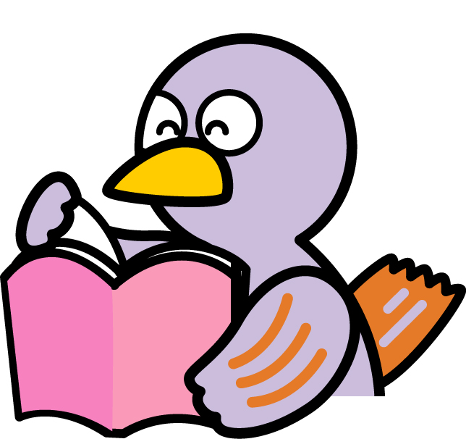
マンションの高さの１．８倍です。
タワーの高さは、何ｍですか。数直線図をかいて求めましょう。

×1.8

55
ｍ
０
（ ）
０
（ ）

×1.8

倍
1
1.8
式 ５５×１．８ 答え（ ９９ｍ ）
（２）１Lのガソリンで１３．６ｍ走る自動車があります。
９．７Lでは、何ｋｍ走れますか。
13.6

×9.7

km
０
（ ）
０
（ ）

1
9.7
L
×9.7

式 13.6×9.7 答え（131.92km ）

（３）長方形の形をした校庭があります。横の長さは、９４．５ｍでたての長さ は、２１ｍです。 横の長さは、たての長さの何倍ですか。
×□

ｍ
０
（ ）
０
（ ）
21
94.5

倍
1

×□

式 21×□＝94.5 □＝94.5÷21 答え（ 4.5倍 ）

（４）海岸の市場でアサリを買いました。１．６ｋｇで９７６円でした。
１ｋｇではいくらですか。
０
（ ）
０
（ ）
976

×1.6

ｇ

％
1
1.6
×1.6

式 □×1.6=976 976÷1.6 答え（610円）

小学校5年生 算数 単元名 ５ 合同な図形 NO１

（ ）年（ ）組（ ）番 名前（ ）
模範解答
１ 合同な図形を見つけましょう。（４問×１０点）

点
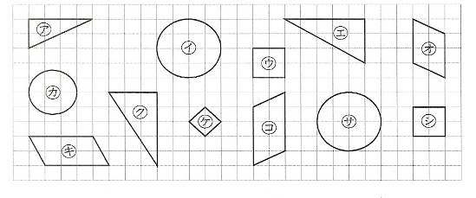
ウとシ

イとサ
エとク
キとコ
２ 下の(1)(2)の三角形と合同な三角形をかくには、下の図にかかれた辺の長さや角の大きさのほかに、何がわかればかくことができるでしょう。（２問×１０点）
- （２）
(1)角Aの大きさ か
辺BCの長さ
(2)辺EFの長さ
Ａ Ｄ
４cm Ｅ Ｆ
３cm 35° 35°
Ｂ Ｃ

３ 次の三角形をかきましょう （２問×１０点）
（１）2つの辺の長さが4cm、５cmで、 （２）1つの辺の長さが４cmで、その両はしの
その間の角の大きさが30°の三角形 角の大きさが30°と40°の三角形

４ 下の三角形ＡＢＣと合同な三角形ＤＥＦの
かき方を文章で説明しましょう。また、実際（じっさい）にかいてみましょう。
説明 （例）
①辺BCを引く。
②角B３５°を測る。
③角C６５°を測る。
④辺ABと辺ACを引いて合わさったところを頂点Aとする。

（２問×１０点）
Ａ

80°
4.5cm 3.5cm

B 35° 65° C
５cm
小学校5年生 算数 単元名 ５ 合同な図形 NO２
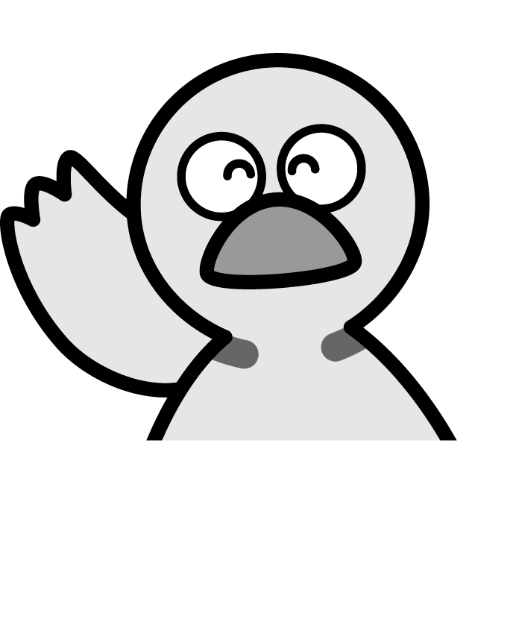
（ ）年（ ）組（ ）番
模範解答 名前（ ）

１ 次のアとイの四角形は合同です。（（１）～（３）8問×10点））

点

D （（４）２０点）
2.4cm

A E H
95°
130°
4cm
3cm
ア イ

70°
65°
B C G
5cm

（１）それぞれに対応する頂点をいいましょう F

①頂点Aに対応する頂点 頂点G ②頂点Bに対応する頂点 頂点H
③頂点Cに対応する頂点 頂点E ④頂点Dに対応する頂点 頂点F
⑤角Gは何度ですか。 １３０°
（２）辺FGに対応する辺はどれでしょう。また、その長さは、何ｃｍでしょう。

対応する辺 辺DA 長さ ２．４ｃｍ

（３）辺FEに対応する辺は、何ですか。 辺DC

（４）四角形アと合同な
＜省略＞
四角形をかきましょう。

小学校5年生 算数 単元名 ６ 偶数と奇数、倍数と約数 ＮＯ１

( )年 ( )組 ( )番 名前
模範解答
１ 次の数直線を見て答えましょう。（全部正解で１０点）

点
（１）偶数に○をつけましょう。 (２問×１０点)

94 ９５ 96 ９７ 98 ９９ 100

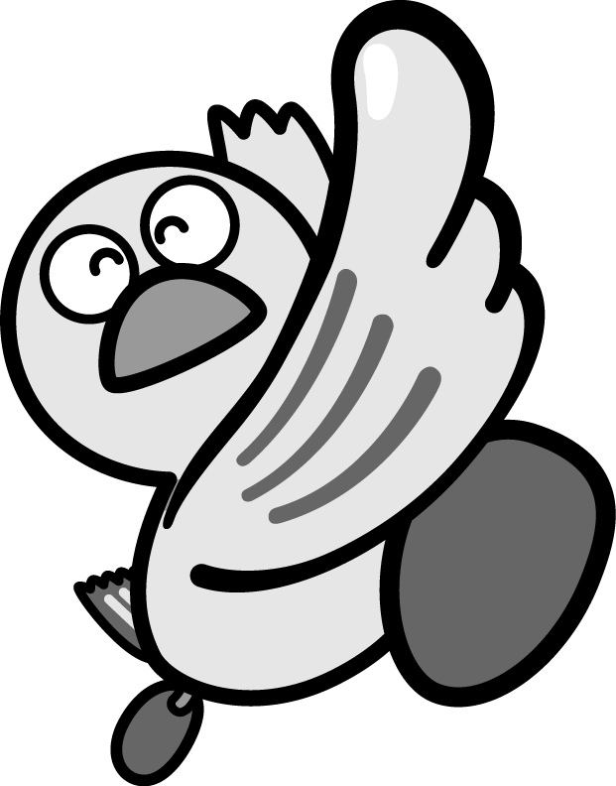
（２）奇数に○をつけましょう。

１２０ 121 １２２ 123 １２４ 125 １２６

２ 偶数には○、奇数には△をかっこにかきましょう。
（６問×１０点）
（１） ９７９（ △ ） （２） ６５３ （ △ ）

（３） ６６６（ ○ ） （４） ４３４ （ ○ ）

（５） ７７７（ △ ） （６） １００２（ ○ ）

３ １６５７９６は、偶数ですか、奇数ですか。 （２０点）
また、わけを説明しましょう。
偶数ですか、奇数ですか
偶数
わけ

＜例＞

一の位の６が偶数で、２で割ることができるから。

小学校5年生 算数 単元名 ６ 偶数と奇数、倍数と約数 ＮＯ２
 ( )年 ( )組 ( )番
模範解答 名前

点
１ つぎの整数を偶数と奇数に分けましょう。
（２問×１０点）

０ ２７ ６４ ２０８ １０９ ２０００

（１）偶数（０，６４，２０８，２０００）

（２）奇数（ ２７，１０９ ）

２ つぎの整数について答えましょう。
（２問×１０点）

２６９９ ５１ ４７ １１２ ２００

（１）いちばん大きい偶数は何ですか。 （ ２００ ）

（２）いちばん小さい奇数は何ですか。 （ ４７ ）

３ □にあてはまる数を書きましょう。
（４問×１０点）
９

２

（１）１８＝２× （２）５＝２× ＋１

１２
１０
（３）２４＝２× （４）２１＝２× ＋１

４ 奇数と奇数の和は偶数になります。そのわけを、下の図を使って説明しましょう。
（20点）
● ● ● ● ● ● ● ●
● ● ● ● ● ● ● ●
＜例＞
●の数は、７＋９＝１６になる。
７は６と１で７、９は８と１で９になる。
６と８は偶数である。図を見ると、●が１つずつ余っているのでたすと２となる。よって２つずつの組み合わせが、８個となり、２×８＝１６ １６は偶数なので、奇数＋奇数は偶数となる。

＋

小学校5年生 算数 単元名 ６ 偶数と奇数、倍数と約数 ＮＯ３
( )年 ( )組 ( )番
模範解答 名前

点
１ ６と１０の倍数を、それぞれ小さい順に５つ書きましょう。
また、６と１０の公倍数を１つ書きましょう。（１０点×３）

（１）６の倍数（６，１２，１８，２４，３０ ）
（２）10の倍数（１０，２０，３０，４０，５０）
（３）６と10の公倍数（３０）

２ （ ）の中の数の公倍数を、小さい順に３つ書きましょう。また、最小公倍数
は何でしょうか。（１０点×５）

（１）（４、９） （３６，７２，１０８） 最小公倍数（３６）

（２）（１０，１２） （６０，１２０，１８０）最小公倍数（６０）

（３）（３，１８） （１８，３６，５４） 最小公倍数（１８）

（４）（２８、４２） （８４，１６８，２５２）最小公倍数（８４）

（５）（２，３，５） （３０，６０，９０） 最小公倍数（３０）

３ ８時１０分に出発したバスと電車があります。そのバスと列車は、それぞれ２０分ごと１５分ごとに発車します。
今、バスと列車が同時に発車したとき、次に同時に発車するのは何時何分ですか。
考え方と答えを書きましょう。（２０点）

考え方 ＜例＞
２０と１５の最小公倍数を求めると同時に発車する時刻を求めることができる。
２０と１５の最小公倍数は、６０なので、６０分後となる。
時刻は、９時１０分となる。

答え
９時１０分

小学校5年生 算数 単元名 ６ 偶数と奇数、倍数と約数 ＮＯ４
( )年 ( )組 ( )番
模範解答 名前

点
１ １５と１８の約数を、それぞれすべて書きましょう。
また、１５と１８の公約数をすべて書きましょう。（１０点×３）

（１）１５の約数（１，３，５，１５ ）
（２）１８の約数（１，２，３，６，９，１８）
（３）１５と１８の公約数（１，３）

２ （ ）の中の数の公約数を、すべて書きましょう。また、最大公約数
は何でしょうか。（１０点×５）

（１）（９、１８） （１，３，９）最大公約数（ ９ ）

（２）（２０，２４） （１，２，４）最大公約数（ ４ ）

（３）（３６，４８） （１，２，３，４，６，１２）最大公約数（ １２ ）

（４）（２８、４２） （１，２，７，１４）最大公約数（ １４ ）

（５）（１６，３２，４０）（１，２，４，８）最大公約数（ ８ ）

３ １～２０までの整数の中から、素数を見つけましょう。（１０点）

答え（２，３，５，７，１１，１３，１７，１９）

４ たて18cm、横30cmの長方形から、同じ大きさの正方形を、あまりが出ないように切り取るとき、いちばん大きい正方形の１辺は何cmですか。また、正方形の紙は何枚できますか。（１０点×２）
＜例＞
（いちばん大きい正方形の１辺の長さ）
１８と３０の最大公約数を求める。最大公約数は、６なので、正方形の１辺の長さは、６ｃｍとなる。

（正方形の紙の枚数）
１８÷６＝３
３０÷６＝５
３×５＝１５

答え １５枚

答え

小学校5年生算数 単元名 ７ 分数と小数 NO １
模範解答
１ 次のわり算の商を分数で表しましょう。
点
（６問×１０点）
１÷７＝ （２）５÷８＝
（３）４÷３＝ （４）１１÷６＝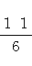
（５）１６÷９＝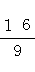 （６）７÷１２＝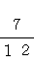

２ □にあてはまる数を書きましょう。 （２問×１０点）
（１）＝ ４ ÷３ （２） ＝７÷ ６
３ ４年生の花だんの面積は６㎡、５年生の花だんの面積は７㎡、６年生の花だん の面積は９㎡です。 (２問×１０点)
（１）６年生の花だんの面積は５年生の花だんの面積の何倍ですか。
式 ９÷７＝
答え 倍

５年生の花だん ７㎡
６年生の花だん ９㎡

０ １ 倍

（２）４年生のかだんの面積は、５年生の花だんの面積の何倍ですか。
（１）と同じように図をかいてから答えを求めましょう。
式 ６÷７＝
答え 倍

５年生の花だん ７㎡ ４年生の花だん ６㎡

０ １ 倍

小学校5年生算数 単元名 ７ 分数と小数 NO２
模範解答
１ 分数は小数で、小数や整数は分数で表しましょう。
（８問×１０点）
（１）＝３÷５ （２）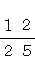＝１ ２÷２ ５
＝０.６ ＝０.４ ８
（３）１＝５÷４ （４）＝１÷８
＝１.２ ５ ＝０.１ ２ ５

（５）０.４ ６＝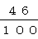 （６）０.７ ＝

（７）２.３＝ または２ （７）１ ７＝
２ 次の数を、大きい順にならべます。どのように比べますか。比べ方を言葉と式で説明しましょう。（２０点）
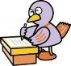
０．７４ １.３ １

比べ方
分数を小数になおして比べる。
＝７÷１０ ＝４÷２ ＝５÷７ １＝４÷３
＝０.７ ＝２ ＝０.７ １ ４ ＝１.３ ３ ３・・・
これらを大きい順にならべると
１ １.３ ０．７４

答 え となる。

小学校5年生算数 単元名 ７ 分数と小数 NO３ 模範解答
１ 次の大きさを分数で表しましょう。
点
（２問×１０点）
（１）０.４ ５㎡＝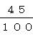㎡ （２）０.９ｇ＝ｇ
２ 次の分数を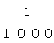の位までの小数で表しましょう。答えは
答えは四捨五入して求めましょう。（３問×１０点）
（１）＝７÷１２ （２） ＝９÷７ （３） ＝５÷６
６
＝０.５ ８ ３ ３… ＝１.２ ８ ５ ７… ＝０.８ ３ ３ ３…
３ 分数で答えましょう。 （３問×１０点）
- ２０ｍは１５ｍの何倍ですか。２０÷１５＝ 答え 倍
- ７ｋｇは３０ｋｇの何倍ですか。７÷３０＝ 答え 倍
- ４㎝を１とみると、５㎝はいくつ分にあたりますか。５÷４＝
答え（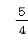 ）こ分

４ L ＋ L の答えが L になるわけを説明しましょう。図をかいて説明しても かまいません。（２０点）
説 明
解答例１
Lは、１Lを５つに分けた１つぶん、Lは、１Lを５つに分けた２つぶん。 これを合わせると、が３つぶんとなりるので、答えはLである。
解答例２
L、Lを図に表わすと左の図のようになる。これを合わせると左下の図のようにLになる。
１Lマス
L L

L
小学校5年生 算数 単元名 ★２ 考える力をのばそう NO １
（ ）年（ ）組（ ）番 名前（ ）
模範解答
１ 次の問題に答えましょう。

点

長さの等しいぼうで、右のように
正三角形を作り、横にならべていきま
す。
正三角形を５０こ作るとき、ぼうは
何本いりますか。

（１）正三角形の数が１こ増えるとぼうの数はどのように変わりますか。表をかいて求めましょう。（表１０点、答え１０点）
正三角形の数□（こ） | １ | ２ | ３ | ４ | ５ | ６
ぼうの数 ○（本） | ３ | ５ | ７ | ９ | １１ | １３

答え ２本ずつ増える

（２）ぼうの数は、正三角形の数に比例していますか。（10点） 答え していない

（３）こうたろうさんは、１＋２×５０＝１０１ 答え １０１本と考えました。
１，２，５０はそれぞれ何を表していますか。（３問×１０点）
１ | ２ | ５０
はじめにあるぼうの数の１ | ２本ずつ増えるので増える数の２ | 正三角形を５０こ作るので正方形の数の５０

（４）こうたろうさんの考えを使って、正三角形の数が１００このときのぼうの数を求めましょう。□に数字を入れて答えましょう。（式・答え×１０点）
２
100
201
式 １＋ × ＝ 答え201本

（５）こうたろうさんの考えをもとにして、正三角形の数□ことぼうの数○本の関係を式に表しましょう。（２０点）
２
□
○
式 １＋ × ＝

小学校5年生 算数 単元名 ８ 分数のたし算とひき算 NO１
（ ）年（ ）組（ ）番
名前（ ）
模範解答
１ 次の問題を計算しましょう。（８問×１０点）

点

（１）$\frac{2}{3}$ ＋ $\frac{1}{4}$ ＝$\frac{8}{\text{12}}$＋$\frac{3}{\text{12}}$＝$\frac{\text{11}}{\text{12}}$ （２）$\frac{3}{7}$ ＋ $\frac{1}{2}$ ＝$\frac{6}{\text{14}}$＋$\frac{7}{\text{14}}$＝$\frac{\text{13}}{\text{14}}$

（３）$\frac{2}{5}$ ＋ $\frac{1}{2}$ ＝$\frac{4}{\text{10}}$＋$\frac{5}{\text{10}}$＝$\frac{9}{\text{10}}$ （４）$\frac{5}{9}$ ＋ $\frac{1}{6}$ ＝ $\frac{\text{10}}{\text{18}}$＋$\frac{3}{\text{18}}$＝$\frac{\text{13}}{\text{18}}$
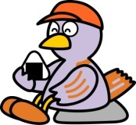

（５）$\frac{7}{4}$ ＋ $\frac{5}{6}$ ＝$\frac{\text{21}}{\text{12}}$＋$\frac{\text{10}}{\text{12}}$＝$\frac{\text{31}}{\text{12}}$（２$\frac{7}{\text{12}}$）（６）$\frac{3}{8}$ ＋$\frac{7}{\text{10}}$＝$\frac{\text{15}}{\text{40}}$＋$\frac{\text{28}}{\text{40}}$＝$\frac{\text{43}}{\text{40}}$（１$\frac{3}{\text{40}}$）

2
（７）$\frac{5}{9}$ ＋ $\frac{\text{13}}{\text{18}}$ ＝$\frac{\text{10}}{\text{18}}$＋$\text{13}\begin{aligned}\frac{\text{18}}{}\end{aligned}$＝$\frac{\text{23}}{\text{18}}$（１$\frac{5}{\text{18}}$）（８）$\frac{4}{5}$ ＋ $\frac{\text{13}}{\text{15}}$ ＝ $\frac{\text{12}}{\text{15}}$＋$\frac{\text{13}}{\text{15}}$＝$\frac{\text{25}}{\text{15}}$（１$\frac{\text{10}}{\text{15}}$）
3

２ 牛乳が、紙パックに$\frac{1}{3}$L、牛乳びんに$\frac{1}{2}$L入っています。
合わせて何L ありますか。（２０点）

式 $\frac{1}{3}$＋$\frac{1}{2}$＝$\frac{2}{6}$＋$\frac{3}{6}$＝$\frac{5}{6}$

答え（ $\frac{5}{6}$ ）L
小学校5年生 算数 単元名 ８ 分数のたし算とひき算 NO２
（ ）年（ ）組（ ）番
名前（ ）
模範解答
１ 次の問題を計算しましょう。（８問×１０点）

点

（１）$\frac{6}{7}$ － $\frac{3}{4}$ ＝$\frac{\text{24}}{\text{28}}$－$\frac{\text{21}}{\text{28}}$＝$\frac{3}{\text{28}}$ （２）$\frac{3}{4}$ － $\frac{7}{\text{10}}$ ＝$\frac{\text{15}}{\text{20}}$－$\frac{\text{14}}{\text{20}}$＝$\frac{1}{\text{20}}$

1
（３）$\frac{5}{8}$ － $\frac{1}{4}$ ＝ $\frac{5}{8}$－$\frac{2}{8}$＝$\frac{3}{8}$ （４）$\frac{2}{3}$ － $\frac{1}{6}$ ＝$\frac{4}{6}$－$\frac{1}{6}$＝$\frac{3}{6}$
2


（５）$\frac{6}{5}$ － $\frac{\text{10}}{9}$ ＝$\frac{\text{54}}{\text{45}}$－$\frac{\text{50}}{\text{45}}$＝$\frac{4}{\text{45}}$ （６）$\frac{9}{8}$ － $\frac{5}{6}$ ＝$\frac{\text{27}}{\text{24}}$－$\frac{\text{20}}{\text{24}}$＝$\frac{7}{\text{24}}$

（７）$\frac{1}{4}$＋$\frac{3}{8}$－$\frac{1}{2}$ ＝$\frac{2}{8}$＋$\frac{3}{8}$－$\frac{4}{8}$＝$\frac{1}{8}$ （８）$\frac{2}{3}$－$\frac{5}{\text{12}}$＋$\frac{3}{4}$＝$\frac{8}{\text{12}}$－$\frac{5}{\text{12}}$＋$\frac{9}{\text{12}}$＝$\frac{\text{12}}{\text{12}}$＝１

２ $\frac{7}{\text{10}}$ｋｇのかごにりんごを入れてはかったら３$\frac{1}{4}$ｋｇありました。りんごだけの重さは、何ｋｇでしょうか。
（２０点）
式 ３$\frac{1}{4}$－$\frac{7}{\text{10}}$＝３$\frac{5}{\text{20}}$－$\text{14}\begin{aligned}\frac{\text{20}}{}\end{aligned}$＝２$\frac{\text{25}}{\text{20}}$－$\text{14}\begin{aligned}\frac{\text{20}}{}\end{aligned}$＝２$\frac{\text{11}}{\text{20}}$ 答え（ ２$\frac{\text{11}}{\text{20}}$ ）ｋｇ

小学校5年生 算数 単元名 ８ 分数のたし算とひき算 NO３
（ ）年（ ）組（ ）番
名前（ ）
模範解答
１ 次の問題を計算しましょう。（８問×１０点）

点

（１）１$\frac{３}{５}$ +２$\frac{１}{2}$ ＝１$\frac{6}{\text{10}}$＋２$5\begin{aligned}\frac{\text{10}}{}\end{aligned}$＝４$\frac{1}{\text{10}}$ (２）２$\frac{６}{７}$－１$\frac{１}{2}$＝２$\frac{\text{12}}{\text{14}}$－１$7\begin{aligned}\frac{\text{14}}{}\end{aligned}$＝１$\frac{5}{\text{14}}$


（３）２$\frac{２}{3}$ +１$４\begin{aligned}\frac{\text{15}}{}\end{aligned}$＝ ２$\frac{\text{10}}{\text{15}}$＋１$4\begin{aligned}\frac{\text{15}}{}\end{aligned}$＝３$\frac{\text{14}}{\text{15}}$（４）３$\frac{７}{８}$－１$\frac{1}{7}$＝３$\frac{\text{49}}{\text{56}}$－１$8\begin{aligned}\frac{\text{56}}{}\end{aligned}$＝２$\frac{\text{41}}{\text{56}}$
（５）１$\frac{４}{５}$＋１$\frac{１}{５}$＝２$\frac{5}{5}$＝３ （６）２$\frac{７}{９}$－１$\frac{5}{6}$＝２$\frac{\text{14}}{\text{18}}$－１$\text{15}\begin{aligned}\frac{\text{18}}{}\end{aligned}$
＝１$\frac{\text{32}}{\text{18}}$－１$\frac{\text{15}}{\text{18}}$
＝$\frac{\text{17}}{\text{18}}$
（７）１$\frac{４}{５}$ ＋ ２$\frac{7}{\text{15}}$ ＝１$\frac{\text{12}}{\text{15}}$＋２$7\begin{aligned}\frac{\text{15}}{}\end{aligned}$（８）４$\frac{１}{4}$－３$\frac{\text{11}}{\text{12}}$ ＝４$\frac{3}{\text{12}}$－３$\text{11}\begin{aligned}\frac{\text{12}}{}\end{aligned}$＝$\frac{\text{15}}{\text{12}}$－$\text{11}\begin{aligned}\frac{\text{12}}{}\end{aligned}$

＝$4\begin{aligned}\frac{\text{12}}{}\end{aligned}$
1
＝３$\frac{\text{19}}{\text{15}}$
＝４$4\begin{aligned}\frac{\text{15}}{}\end{aligned}$
3
２ 次の計算は、正しいでしょうか。まちがっていたら、その理由を説明しましょう。
＜例＞
まちがっています。
理由は、分母を通分していないからです。
分母を通分すると１５になります。
$\frac{1}{3}$＋$\frac{2}{5}$＝$\frac{5}{\text{15}}$＋$6\begin{aligned}\frac{\text{15}}{}\end{aligned}$＝$\frac{\text{11}}{\text{15}}$
$\frac{1}{3}$＋$\frac{2}{5}$＝$\frac{3}{8}$
小学校５年生 算数 単元名 ９ 単位量あたりの大きさ ＮＯ１
（ ）年（ ）組（ ）番
名前（ ）
模範解答
１ 下の表は、１組女子と２組女子の反復横とびの記録を表したものです。

点

１組女子の反復横とびの回数（回）
①４０ | ②４４ | ③４９ | ④３８ | ⑤３８ | ⑥４２ | ⑦４８ | ⑧４７
⑨４４ | ⑩４６ | ⑪４１ | ⑫４９ | ⑬４４ | ⑭４９ | ⑮４５ | ⑯４０

２組女子の反復横とびの回数（回）
①３８ | ②３４ | ③４４ | ④５３ | ⑤５１ | ⑥４１ | ⑦４８ | ⑧５０
⑨３９ | ⑩５４ | ⑪５２ | ⑫４８ | ⑬４６

（１）どちらのクラスの方が、より多くとべたといえるでしょう。それぞれのクラスの平均で比べてみましょう。 （１０点×３問）
１組 平均（ ４４回 ） ２組 平均（ ４６回 ）
より多くとべたクラス （ ２組 ）

（２）１組女子と２組女子のそれぞれで、いちばん多い回数といちばん少ない回数の差はど
れだけありますか。 （１０点×２問）
１組 （ １１回 ） ２組 （ ２０回 ）

２ 下の表は、１組男子と２組男子のあく力の記録を表したものです。
１組男子のあく力（㎏）
①２２ | ②２９ | ③２５ | ④２６ | ⑤２０ | ⑥２３ | ⑦２６ | ⑧２８
⑨２５ | ⑩１８ | ⑪２４ | ⑫２７ | ⑬３１ | ⑭２６

２組男子のあく力（㎏）
①２３ | ②１３ | ③２１ | ④２６ | ⑤２３ | ⑥３０ | ⑦２７ | ⑧２６
⑨１９ | ⑩２０ | ⑪２２ | ⑫３２ | ⑬３５ | ⑭２５ | ⑮２２ | ⑯２０
（１）それぞれのクラスのあく力の平均を求めましょう。 （１０点×２問）
１組 （ ２５ｋｇ ） ２組 （ ２４ｋｇ ）

３ ゆうこさんたちは、ボーリングを３ゲームしました。それぞれのゲームの点数と平均は次のようになりました。３ゲーム目の点数は何点でしょう。
ゲーム | １ゲーム目 | ２ゲーム目 | ３ゲーム目 | 平均
点数 | ８６ | ７５ |  | ８０
式 ８０×３―（８６＋７５）
答え（ ７９点 ）
小学校５年生 算数 単元名 ９ 単位量あたりの大きさ ＮＯ２
（ ）年（ ）組（ ）番
名前（ ）
模範解答
１ 子どもがシートの上に乗っています。A、B、Cのうち、いちばんこんでいるのはどれか考えましょう。シート１枚の広さは１㎡です。
（（１）（２）（３）×１０点 （４）式・答え７問×１０点）

A

点

B

C

A
（１）AとBでは、どちらがこんでいるでしょうか。

C
（２）BとCでは、どちらがこんでいるでしょうか。

（３）AとCでは、どちらがこんでいるでしょうか。
A
A １２÷２＝６
C １５÷３＝５
（４）一人あたりの面積を比べて、いちばんこんでいるのはA、B、Cのどこでしょう。
A 式 ２÷１２ 答え ０．１６ｍ^{２}

B 式 ３÷１２ 答え ０．２５ｍ^{２}
答え
A

C 式 ３÷１５ 答え ０．２ｍ^{２}

小学校５年生 算数 単元名 ９ 単位量あたりの大きさ ＮＯ３
（ ）年（ ）組（ ）番
名前（ ）
模範解答
１ 次の問題に答えましょう。（２０点×５）

（１）７両に１２６０人乗っている電車と、１０両に１８５０人乗っている電車があります。どちらの電車がこんでいるでしょうか。

点

式 １２６０÷７（＝１８０） １８５０÷１０（＝１８５）

答え（ １０両の電車 ）

（２）A市の人口は約５９０００人です。面積は約５５ｋｍ^{２}です。この市の人口密度を求めましょう。答えは、小数第一位を四捨五入して求めましょう。

式 ５９０００÷５５（＝１０７２．７２・・・）

答え（ １０７３人 ）

（３）１２本で６００円のえんぴつと、８本で４４０円のえんぴつでは、どちらのえんぴつの方が高いといえるでしょうか。１本あたりのねだんで比べましょう。

式 ６００÷１２（＝５０） ４４０÷８（＝５５）

答え（ ８本で４４０円のえんぴつ ）

（４）８分間に２４０Lの水をくみ出す機械と、１２分間に３００Lの水をくみ出す機械があります。１分間あたりにくみ出す水の量はどちらが多いでしょうか。

式 ２４０÷８（＝３０） ３００÷１２（＝２５）

答え（ ８分間に２４０Lの水をくみ出す機械 ）

（５）３６０ｋｍ走るのに１５Lのガソリンを使う自動車があります。この自動車が
８４０ｋｍ走るには、何Lのガソリンを使うでしょうか。

式 ３６０÷１５（＝２４） ８４０÷２４（＝３５）

答え（ ３５L ）

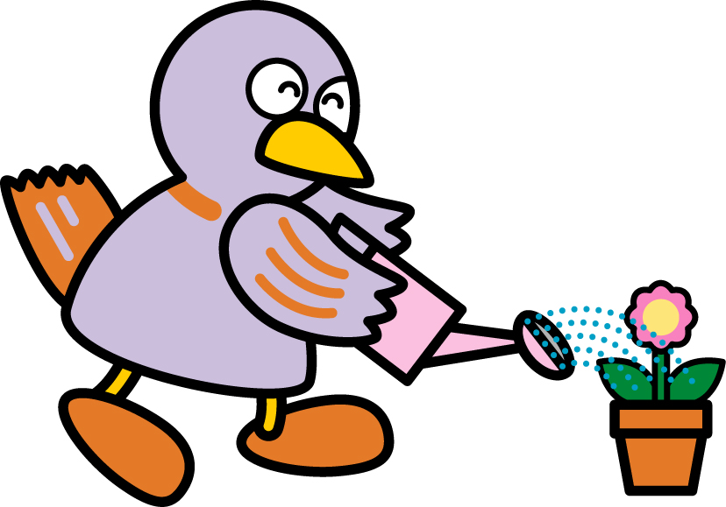
小学校5年生 算数 単元名 １０ 図形の角 NO１
模範解答

１ 次の三角形でア～エの角度を求めましょう。（４問×１０点）
点
９０＋３０＝１２０
１８０－１２０＝６０
８０＋４０＝１２０
１８０－１２０＝６０
- ア（ ６０ ）度
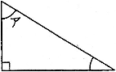
30°
- イ（ ６０ ）度 ③ ウ（ ６５ ）度 エ（ ５０ ）度
二等辺三角形
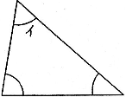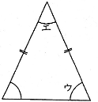
80°
65°
40°
６５＋６５＝１３０
１８０－１３０＝５０

２ 次の四角形でア～エの角度を求めましょう。（４問×１０点）
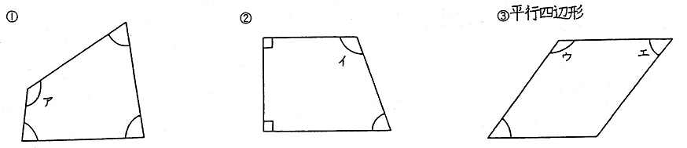
80°
80°
70°
70°
50°
７０＋８０＋８０＝２３０
５０＋５０＝１００
３６０－１００＝２６０
７０＋９０＋９０＝２５０
３６０－２５０＝１１０

３６０－２３０＝１３０

２６０÷２＝１３０

ア（１３０）度 ② イ（１１０）度 ③ ウ（１３０）度 エ（５０ ）度

３ 次の三角形でアの角度を求めましょう。答えの求め方をことばと式で書きましょう。（２０点）
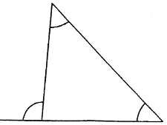
45°
95°
ア
アの角度は、直線の１８０度から９５度を引いて８５度
三角形の３つの角の和は１８０度なので、１８０度から８５度と４５度を引けばオの角度、５０度が求められる。
（式）
１８０－９５＝８５ ８５＋４５＝１３０
１８０－１３０＝５０

（式）
答え ア（ ５０ ）度

小学校5年生 算数 単元名 １０ 図形の角 NO２
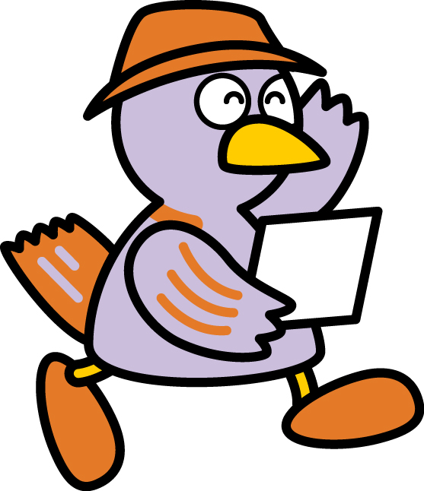
模範解答

１ いろいろな図形の角の大きさを調べました。

点

（ ）にあうことばや数字を下の から選んで書き
入れましょう。（８問×１０点）
《三角形について》  ① 三角形は、どんな三角形でも、３つの角の和は（１８０）度です。 | 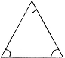
《四角形について》  ② 四角形は、どんな四角形で  も、４つの角の和は（３６０）  度です。  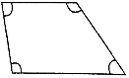 | 《五角形について》  - 五角形は、どんな五角形でも、５つの角の和は（５４０）度です。  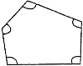
- 三角形、四角形、五角形････のように、直線だけで囲まれた図形を
（ 多角形 ）といいます。

- 多角形で、となりあわない頂点を結んだ直線を（ 対角線 ）といいます。

- 一つの頂点から引ける対角線の数は、三角形は（ ０ ）本、
四角形は（ １ ）本、五角形は（ ２ ）本です。

９０ １８０ ３６０ ５４０ ７２０ 数直線 対角線 多角形 対頂角 ０ １ ２ ３ ４ ５ ６

２ 三角定規を使ってできる、アの角度を求めましょう。答えの求め方をことばと式で書きましょう。（２０点）
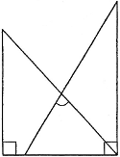
ア
三角定規を使っているので、アの角がある三角形の２つの角度は６０度と４５度なので、１８０度から６０度と４５度を引くと、アの角度は７５度となる。
（式） ６０＋４５＝１０５ １８０－１０５＝７５

（式）
答え ア（ ７５ ）度

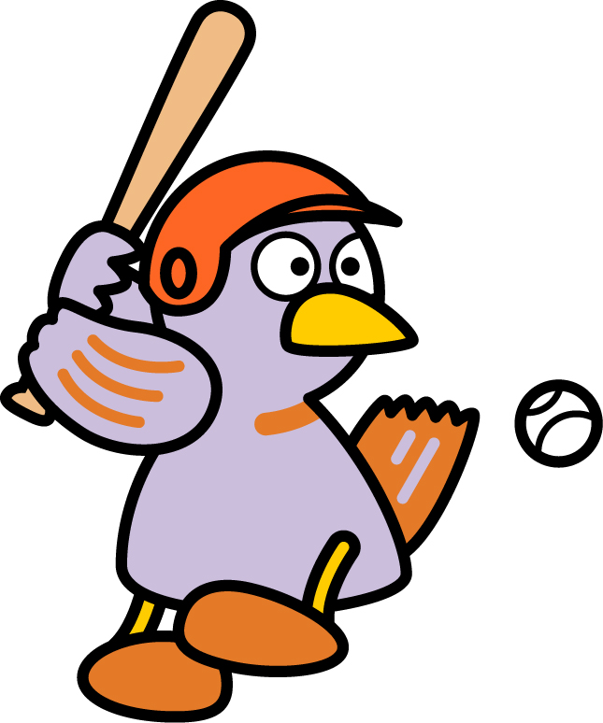
小学校5年生 算数 単元名 １０ 図形の角 NO３
模範解答

１ 次の多角形がつくる角の大きさの和を（ ）に書きま
点

しょう。（４問×１０点）
- 四角形（ ３６０ ）度 ② 五角形（ ５４０ ）度
１８０×２＝３６０
四角形（ ３６０ ）度
１８０×３＝５４０

六角形（ ７２０ ）度
- 六角形（ ７２０ ）度 ④ 七角形（ ９００ ）度
１８０×４＝７２０
六角形（ ７２０ ）度
１８０×５＝９００
七角形（ ９００ ）度
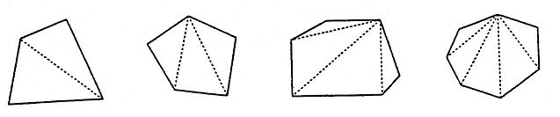２ 次のア～エの角度を求めましょう。（４問×１０点）
四角形
七角形
五角形
六角形
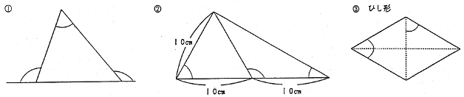
110°
130°
ア
60°
60°
ウ
イ
エ
- ア（ ６０ ）度 ② イ（ １２０ ）度 ウ（ ３０ ）度 ③ エ（ ６０ ）度
１８０―１１０＝７０
１８０－１３０＝５０
７０＋５０＝１２０
１８０－１２０＝６０
①ア（ ６０ ）度
１８０―６０＝１２０ ６０＋９０＝１５０
１２０÷２＝６０ １８０－１５０＝３０
１８０－６０＝１２０ ３０×２＝６０
１８０－１２０＝６０
６０÷２＝３０

２ 辺の長さがすべて等しい五角形（正五角形）のアの角度を求めましょう。答えの求め方をことばと式で書きましょう。（２０点）

正五角形の一つの頂点から対角線を引くと、三角形が３つできる。一つの三角形の３つの角の和は１８０度だから、五角形の５つの角の和は１８０度の３倍で５４０度。正五角形だからどの角も等しいので、一つの角アは、５４０を５でわって１０８度である。
（式）１８０×３＝５４０ ５４０÷５＝１０８

答え ア（１０８ ）度

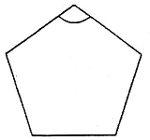

ア

小学校5年生 算数 単元名 １１ 四角形と三角形の面積 NO１
模範解答

１ 次の図形の面積を求めましょう。（８問×１０点）
（１） （２）
４cm
８cm

４cm
７cm
（式）７×４＝２８ （式）４×８＝３２

（答） ２８c㎡ （答） ３２c㎡

（３） （４） （５）
５cm
７cm
７cm
８cm
９cm
８cm
６cm
（式）６×５＝３０ （式）８×７＝５６ （式）９×７＝６３

（答） ３０c㎡ （答） ５６c㎡ （答） ６３c㎡

（６） （７） （８）
８cm
４cm
８cm
６cm
15cm
６cm
７cm

３cm
10cm
８cm
（式）３×６＝１８ （式）８×６＝４８ （式）１５×８＝１２０

（答） １８c㎡ （答）４８c㎡ （答）１２０c㎡

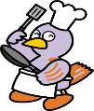
２ 次の平行四角形ＡＢＣＤの辺ＡＢの長さは何cmですか。（２０点）
Ａ Ｄ （式）３３×２０＝６６０
30cm
６６０÷３０＝２２
辺ＡＢ＝辺ＣＤだから
20cm

Ｂ Ｃ （答） ２２cm
33cm

小学校5年生 算数 単元名 １１ 四角形と三角形の面積 NO２
模範解答

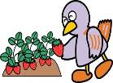
１ 次の図形の面積を求めましょう。（８問×１０点）
（１） （２）
４cm
６cm

10cm
７cm
（式）７×４÷２＝１４ （式）１０×６÷２＝３０

（答） １４c㎡ （答） ３０c㎡

（３） （４） （５）
６cm
６cm
10cm
５cm
４cm
６cm

５cm
８cm
６cm
４cm

（式）５×４÷２＝１０ （式）８×６÷２＝２４ （式）６×５÷２＝１５

（答） １０c㎡ （答）２４c㎡ （答） １５c㎡

（６） （７） （８）
８cm
14cm
６cm
４cm
５cm
６cm
10cm
８cm
10cm
（式）６×８÷２＝２４ （式）８×１４÷２＝５６（式）５×６÷２＝１５

（答） ２４c㎡ （答）５６c㎡ （答） １５c㎡

２ 次の図形の三角形ＡＢＣの面積は８４c㎡あります。
Ｃ 三角形ＡＢＤの面積は何c㎡あるでしょう。（２０点）
Ｄ （式）辺ＡＢの長さを□とすると、
□×１２÷２＝８４
12cm
□＝８４×２÷１２
□＝１４ ※辺ＡＢは１４cm Ａ １４×９÷２＝６３
9cm
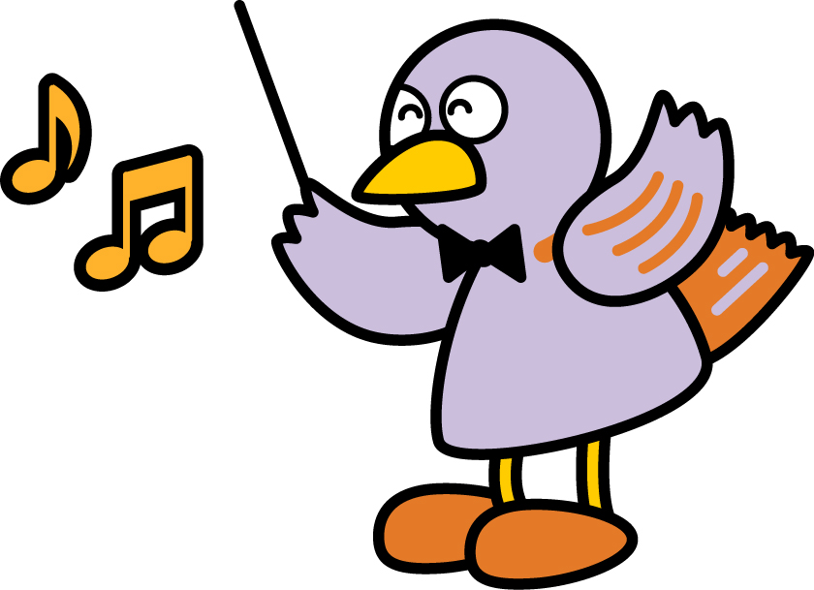
Ｂ （答） ６３c㎡

小学校5年生 算数 単元名 １１ 四角形と三角形の面積 NO３
模範解答
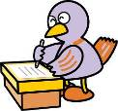
１ 次の図形の面積を求めましょう。（８問×１０点）
（１） （２）
８cm
10cm
７cm
８cm

５cm
６cm

（式）５×７＝３５ （式）６×８÷２＝２４

（答）３５c㎡ （答）２４c㎡
（３） （４） （５）
９cm
10cm
８cm
11cm
６cm

４cm
８cm
５cm
７cm
（式）４×８＝３２ （式）７×６÷２＝２１ （式）１１×９＝９９

（答） ３２c㎡ （答） ２１c㎡ （答） ９９c㎡
８cm
（６） （７） （８）
３cm
14cm
８cm
６cm
８cm
６cm
10cm

（式）８×６÷２＝２４ （式）１４×８＝１１２ （式）６×８÷２＝２４

（答）２４c㎡ （答）１１２c㎡ （答）２４c㎡
２ 次の三角形の高さも底辺も３倍にすると、面積は何c㎡になるでしょう。
それはもとの三角形の面積の何倍でしょう。（２０点）
（式）
５cm

10cm
(１０×３)×(５×３)÷２＝２２５
１０×５÷２＝２５
２２５÷２５＝９

（答） ２２５c㎡ 、 ９倍

小学校5年生 算数 単元名 １１ 四角形と三角形の面積 NO４
模範解答

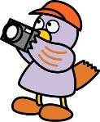
１ 次のひし形や台形の面積を求めましょう。（８問×１０点）
６cm
（１） （２）
10cm
６cm
５cm

10cm
（式） （式）
10×６÷２＝３０ (６＋10)×５÷２＝４０
（答）３０c㎡ （答）４０c㎡
７cm
（３） （４） （５）
５cm

５cm
６cm
12cm
８cm

（式） （式） （式）
４cm
12×５÷２＝３０ (７＋４)×６÷２＝３３ ５×８÷２＝２０
（答）３０c㎡ （答） ３３c㎡ （答）２０c㎡
６cm
（６） （７） （８）
８cm

５cm
10cm
５cm
９cm
10cm

（式） （式） （式）
４cm
(８＋４)×５÷２＝３０ 10×10÷２＝５０ (５＋９)×６÷２＝４２
（答）３０c㎡ （答）５０c㎡ （答）４２c㎡

２ 次の台形ＡＢＣＤの面積を求めましょう。（２０点）
10cm
Ａ Ｄ （式）三角形ＡＥＤの面積は、
６×８÷２＝２４
三角形ＡＥＤの底辺をＡＤとしたときの高さ を□とすると、
８cm
６cm
１０×□÷２=２４ □=４.８(三角形の高さ)
Ｂ Ｅ Ｃ 三角形の高さ＝台形の高さ、なので (１０＋９)×４.８÷２＝４５.６
９cm
（答） ４５.６c㎡
小学校5年生 算数 単元名 １２ 百分率とグラフ NO１

（ ）年（ ）組（ ）番名前（ ）
模範解答
１ 小数で表した割合を、百分率で表しましょう。

点
（２問×１０点）

（１）０.２５ （２）１.４

答え（ ２５ ）％ 答え（ １４０ ）％

２ 百分率で表した割合を、小数で表しましょう。（２問×１０点）

（１）３０％ （２）１３５％

答え（ ０．３ ） 答え（ １．３５ ）

３ 次の問題の答えを求めましょう。（４問×１０点）

（１）１２００円の８５％は何円ですか。 （２）７５人の１２０％は何人ですか。
式 １２００×０．８５ 式 ７５×１．２

答え（ １０２０ ）円 答え（ ９０ ）人
（３）２８ｇは、３５ｇの何％ですか。 （４）７.５ｍは、６ｍの何％ですか。
式 ２８÷３５ 式 ７．５÷６

答え（ ８０ ）％ 答え（ １２５ ）％

４ 中身の重さが１５％増えて９２ｇになったおかしがあります。
中身が増える前は何ｇでしたか。数直線図をかいて求めましょう。（２０点）
92

×1.15

ｇ
０
（ ）
０
（ ）

割合
1
1.15
×1.15

式 ９２÷１．１５ 答え（ ８０ｇ ）

小学校5年生 算数 単元名 １２ 百分率とグラフ NO２
（ ）年（ ）組（ ）番
名前（ ）
模範解答
１ 小数で表した割合を、百分率で表しましょう。

点
（２問×１０点）

（１）０.８９ （２）１.４３

答え（ ８９ ）％ 答え（ １４３ ）％
２ 百分率で表した割合を、小数で表しましょう。（２問×１０点）

（１）６％ （２）１１５％

答え（ ０．０６ ） 答え（ １．１５ ）

３ 次の問題の答えを求めましょう。（４問×１０点）

（１）４８kgの９０％は何kgですか。 （２）９７０円の１３０％は何円ですか。
式 ４８×０．９ 式 ９７０×１．３

答え（ ４３．２ｋｇ ） 答え（ １２６１円 ）
（３）３.９ｍは、６.５ｍの何％ですか。 （４）１６２人は、１２０人の何％ですか。
式 ３．９÷６．５ 式 １６２÷１２０
答え（ ６０％ ） 答え（ １３５％ ）

４ ３００個のたまごを運ぶと中でわれたものが、全体の個数の４％ありました。 何個われたのでしょう。数直線図をかいてもとめましょう。（２０点）

０
（ ）
０
（ ）

300
×０．０４
個

0.04

１
割合
×０．０４
式 ３００×０．０４
答え（ １２個 ）

小学校5年生 算数 単元名 １２ 百分率とグラフ NO３
（ ）年（ ）組（ ）番
名前（ ）
模範解答
１ 小数で表した割合を、百分率で表しましょう。

点
（２問×１０点）

（１）０.０８ （２）１.０５

答え（ ８ ）％ 答え（ １０５ ）％

２ 百分率で表した割合を、小数で表しましょう。（２問×１０点）
（１）４８％ （２）１２７％

答え（ ０．４８ ） 答え（ １．２７ ）

３ 次の問題の答えを求めましょう。（４問×１０点）

（１）２５０人の８０％は何人ですか。 （２）７８０円の１０５％は何円ですか。
式 ２５０×０．８ 式 ７８０×１．０５

答え（ ２００人 ） 答え（ ８１９円 ）
（３）２６cmは、４０cmの何％ですか。 （４）２.３ｇは、２ｇの何％ですか。
式 ２６÷４０ 式 ２．３÷２

答え（ ６５％ ） 答え（ １１５％ ）
４ ２８００円の洋服を２５％引きのねだんで買いました。
代金はいくらですか。数直線図をかいて求めましょう。（２０点）
０
（ ）
０
（ ）

2800

×0.75
円

％
×0.75
0.75

１

式 ２８００×０．７５ 答え（ ２１００円 ）

小学校5年生 算数 単元名 ★３ 考える力をのばそう NO １
（ ）年（ ）組（ ）番
名前（ ）
模範解答
１ 次の問題を表や式を使って解きましょう。（２問×５０点）

点

（１）月夜の晩に、鶴と亀が集まりました。頭の数を数えると、１０個
ありました。足の数を数えると２８本ありました。
鶴は何羽、亀は何匹いましたか。

鶴の数（羽） | １０ | ９ | 8 | 7 | 6 | 5 | 4 | 3 | 2 | 1
亀の数（ひき） | ０ | １ | 2 | 3 | 4 | 5 | 6 | 7 | 8 | 9
足の数（本） | 20 | 22 | 24 | 26 | 28 | 30 | 32 | 34 | 36 | 38

答え 鶴（ ６羽 ） 亀（ ４匹 ）

（２）一周が１５００ｍの湖があります。Aさん、Bさんは、それぞれ「反対方向へ進みます。１分間にAさんは７０ｍ、Bさんは８０ｍ進みます。
何分後に二人は出会いますか。
AB

時間 （分） | 1 | 2 | 3 | 4 | 5 | 6 | 7 | 8 | 9 | 10 | 11
Aさんが進む距離（m） | 70 | 1４0 | 210 | 280 | 350 | 420 | 490 | 560 | 630 | 700 | 770
Bさんが進む距離（m） | 80 | 160 | 240 | 320 | 400 | 480 | 560 | 640 | 720 | 800 | 880
二人が進んだ距離（m） | 150 | 300 | 450 | 600 | 750 | 900 | 1050 | 1200 | 1350 | 1500 | 1650
答え （ 10分後 ）

小学校5年生 算数 単元名 13 正多角形と円周の長さ NO １
（ ）年（ ）組（ ）番
名前（ ）
模範解答

１ 円周を求めましょう。（８問×１０点）

点

（１）直径の長さが１０㎝の円 （２）直径の長さが５㎝の円
式 １０×３．１４ 式 ５×３．１４

答え ３１．４ｃｍ 答え １５．７ｃｍ

（３）直径の長さが３ｍの円 （４）半径の長さが５㎝の円
式 ３×３．１４ 式 ５×２×３．１４

答え ９．４２ｍ 答え ３１．４ｃｍ

（５）半径の長さが１０㎝の円 （６）半径の長さが６㎝の円 式 １０×２×３．１４ 式 ６×２×３．１４

答え ６２．８ｃｍ 答え ３７．６８ｃｍ

（７）半径の長さが３ｍの円 （８）直径の長さが６㎝の円 式 ３×２×３．１４ 式 ６×３．１４

答え １８．８４ｍ 答え １８．８４ｃｍ

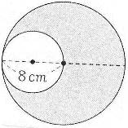
２ 右の図で、色をぬった部分の円の周りは何cｍですか。（２０点）

２×４×３．１４＝２５．１２（小さい円の円周）
２×８×３．１４＝５０．２４（大きい円の円周）
２５．１２＋５０．２４＝７５．３６

答え（ ７５．３６ｃｍ ）

小学校5年生 算数 単元名 １３ 正多角形と円周の長さ NO２
（ ）年（ ）組（ ）番
名前（ ）
模範解答
１ 円周を求めましょう。（６問×１０点）

点

（１）直径の長さが２０㎝の円 （２）直径の長さが１０㎝の円
式 ２０×３．１４ 式 １０×３．１４

答え ６２．８ｃｍ 答え ３１．４ｃｍ

（３）半径の長さが６㎝の円 （４）半径の長さが５ｍの円 式 ６×２×３．１４ 式 ５×２×３．１４

答え ３７．６８ｃｍ 答え ３１．４ｍ

（５）半径の長さが４㎝の円 （６）半径の長さが３ｍの円 式 ４×２×３．１４ 式 ３×２×３．１４

答え ２５．１２ｃｍ 答え １８．８４ｍ

２ 直径や半径を求めましょう。（２問×１０点）
（１）円周が62.8cmの円の直径 （２）円周が３１.４㎝の円の半径 式 ６２．８÷３．１４ 式 ３１．４÷３．１４÷２

答え ２０ｃｍ 答え ５ｃｍ

３ 半径３ｃｍの円を使って、正五角形と正六角形をかきましょう。（２問×１０点）
正五角形（略）
正六角形（略）

小学校５年生 算数 単元名 １４ 分数のかけ算わり算 NO１
（ ）年（ ）組（ ）番
名前（ ）
模範解答
１ 次の問題を計算しましょう。（１０点×８問）

点
1
（１）$\frac{１}{３}$ × $2$ ＝$\frac{１×2}{3×２}$ ＝ $\frac{２}{３}$ （２）$５\begin{aligned}\frac{９}{}\end{aligned}$ ×$3$＝$\frac{5×3}{9×1}$＝$\frac{５}{３}$(１$\frac{2}{3}$)
3
1
5
（３）$\frac{７}{\text{１２}}$ ×$4$ ＝$\frac{7×4}{\text{12}×1}$ ＝$\frac{７}{３}$(２$\frac{１}{３}$) （４）$\frac{５}{\text{２４}}$ ×$\text{10}$＝$\frac{5×\text{10}}{\text{24}×１}$＝$\frac{\text{25}}{\text{12}}$
3
12
($2\frac{1}{\text{12}}$)

1
（５）$\frac{８}{\text{２１}}$×７＝$\frac{８×7}{\text{21}×1}$＝$\frac{８}{３}$(２$\frac{２}{３}$) （６）$\frac{\text{12}}{5}$ ×１２＝$\frac{\text{12}×\text{12}}{5×１}$＝$\frac{\text{144}}{5}$(２８$\frac{４}{５}$)
3

4
9
（７）$\frac{3}{\text{25}}$×100＝$\frac{3×\text{100}}{\text{25}×１}$ ＝12 （８）$\frac{7}{5}$×45＝$\frac{7×\text{45}}{5×１}$＝63
1
1

２ １dLで$\frac{５}{７}$㎡の板をぬれるペンキがあります。このペンキ６Lでは、板を何㎡ぬれますか。（式・答え１０点）

式 $\frac{5}{7}$ ×６０ ＝$\frac{5×\text{60}}{7×1}$＝$\frac{\text{300}}{7}$(４２$\frac{６}{７}$)
答え（ ４２$\frac{６}{７}$ｍ^{２} ）

小学校５年生 算数 単元名 １４ 分数のかけ算わり算 NO２

（ ）年（ ）組（ ）番
名前（ ）
模範解答
１ 次の問題を計算しましょう。（１０点×８問）

点

（１）$\frac{２}{３}$ ÷ $3$ ＝ $\frac{2×1}{3×3}$＝$\frac{2}{9}$ （２）$\frac{３}{７}$ ÷ $8$ ＝$\frac{3×1}{7×8}$＝$\frac{3}{\text{56}}$

（３）$\frac{５}{９}$ ÷ $4$ ＝$\frac{5×1}{9×4}$＝$\frac{5}{\text{36}}$ （４）$\frac{１}{４}$ ÷ $6$ ＝$\frac{1×1}{4×6}$＝$\frac{1}{\text{24}}$

3
3
（５）$\frac{９}{\text{１０}}$ ÷ $3$ ＝$\frac{9×1}{\text{10}×3}$＝$\frac{3}{\text{10}}$ （６）$\frac{\text{15}}{\text{１６}}$ ÷ $5$ ＝$\frac{１5×1}{\text{16}×5}$＝$\frac{3}{\text{16}}$
1
1

5
3
（７）$\frac{\text{25}}{\text{12}}$ ÷ $\text{10}$ ＝$\frac{\text{25}×1}{\text{12}×\text{10}}$＝$\frac{5}{\text{24}}$ （８）$\frac{\text{２１}}{\text{１００}}$ ÷ $7$ ＝$\frac{\text{21}×1}{\text{100}×7}$＝$\frac{3}{\text{100}}$
2
1

２ $\frac{9}{\text{10}}$$L$
のむぎ茶を８人で等分します。１人分は何Lになるでしょうか。
（２問×１０点）

式 $\frac{9}{\text{10}}$÷８＝ $\frac{9×1}{\text{10}×8}$＝$\frac{9}{\text{80}}$

答え $\frac{9}{\text{80}}$
L

小学校５年生 算数 単元名 １５ 角柱と円柱 NO１
（ ）年（ ）組（ ）番
名前（ ）
模範解答
１ 次の立体の、名前を答えましょう。(１０点×８問)
ア
イ
ウ
エ
オ
キ
カ
ク

点

ア（ 四角柱 ）イ（ 四角柱 ）ウ（ 円柱 ）
エ（ 四角柱 ）オ（ 四角柱 ）カ（ 四角柱 ）
キ（ 三角柱 ）ク（ 四角柱 ）

２ 直径６ｃｍ高さ５ｃｍの円柱の展開図をかきましょう。（２０点）（略）

小学校５年生 算数 単元名 １５ 角柱と円柱 NO２

（ ）年（ ）組（ ）番
名前（ ）
模範解答
１ 下の図の続きを書いて、見取図を完成させましょう。（２問×１０点）

点
（１） （２）

２ 右の立体について調べましょう。（１６問×５点）
（１）この立体の名前はなんですか。

（答え） 三角柱

（２）□に当てはまる言葉を書きましょう。
上下に向かい合った２つの面を といい、まわりの

四角形の面を といいます。

直方体や立方体は、 角柱といいます。
底面

側面

四

（３）角柱の側面、辺、頂点の数を調べましょう。

 | 三角柱 | 四角柱 | 五角柱 | 六角柱
側面の数 | ３ | ４ | ５ | ６
頂点の数 | ６ | ８ | １０ | １２
辺の数 | ９ | １２ | １５ | １８

小学校5年生 算数 単元名 ★４ 算数の目で見てみよう NO １―① （ ）年（ ）組（ ）番 名前（ ）
模範解答
１ 下のグラフは、ある図書館の２００３年から２０１１年までの本の

点
貸出さっ数と来館者数（図書館に来た人の数）のグラフです。
ぼうグラフは、本の貸出さっ数を、折れ線グラフは来館者数を
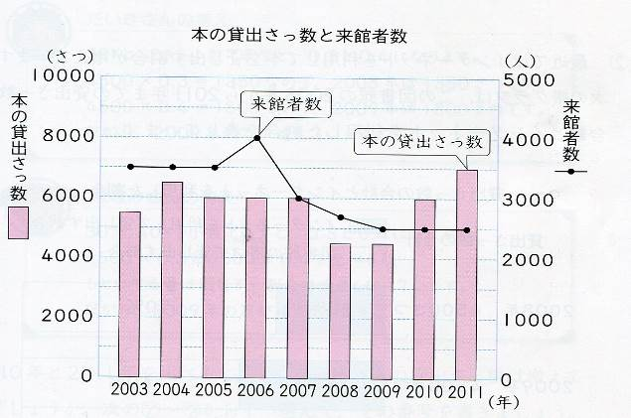
表しています。（（１）～（３）×２０点 （４）×４０点））

２００６年
（１）来館者数が、一番多い年は、何年ですか。

２０１１年
（２）本の貸出さっ数が一番多い年は、何年ですか。

（３）来館者数は増えたり、減ったりしているのに、本の貸出さっ数は変わらない期間があります。何年から何年までのことでしょうか。ア～エから１つ選んで、その番号で答えましょう。
ア ２００３年～２００５年まで。
イ ２００５年～２００７年まで。
ウ ２００７年～２００９年まで。
イ
エ ２００９年～２０１１年まで。

小学校5年生 算数 単元名 ★４ 算数の目で見てみよう NO １－② （ ）年（ ）組（ ）番 名前（ ）
模範解答
２ 最近では、インターネットを利用して本を貸し出す割合が増えてい
ます。次の帯グラフは、この図書館の２００８年から２０１１年まで
の貸出さっ数の合計とインターネットを利用した割合を表しています。
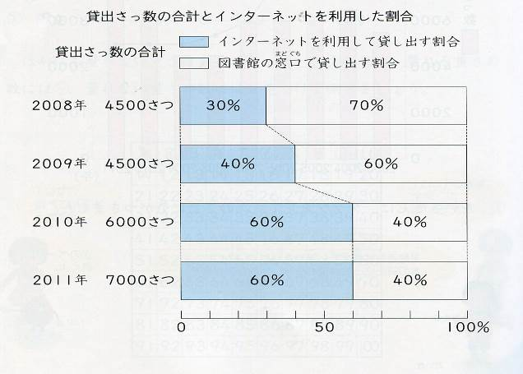

75%
25%

（４）２０１０年と２０１１年を比べると、インターネットの貸出さっ数は、増えているでしょうか。次のア～ウから選んで、その番号を書きましょう。
また、その番号を選んだ理由を、言葉や数、式を使って説明しましょう。
（説明） ＜例＞
２０１０年 ６０００×０．６＝３６００
（インターネットの貸出さっ数）
６０００－３６００＝２４００
（窓口の貸出さっ数）
２０１１年 ７０００×０．６＝４２００
（インターネットの貸出さっ数）
７０００－４２００＝２８００
（窓口の貸出さっ数） よって増えている。

ア 増えている

イ 増えていない

ウ 変わらない
ア

